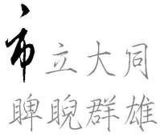

臺北市立大同高級中學國中部104學年度第2學期
國文領域期末教學研究會會議照片105.05.26

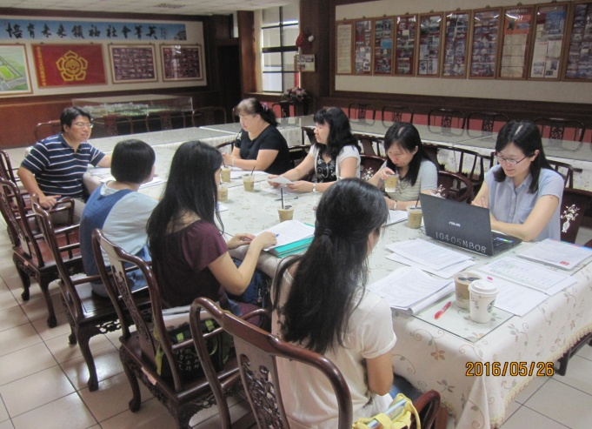 | 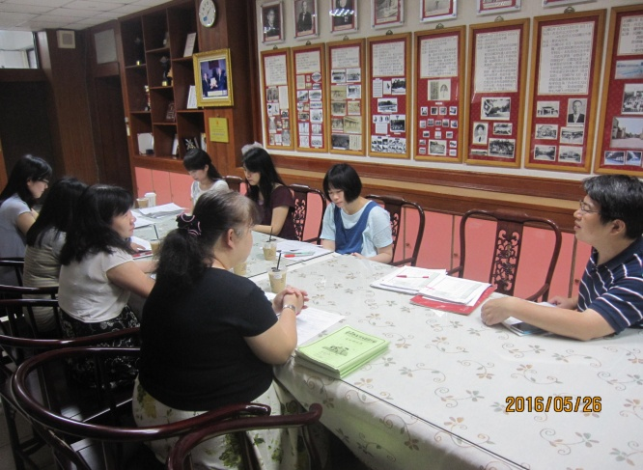
教務莊主任參與國文科期末教學研究會 | 教務主任宣導因應107課綱的課程設計變革和方向
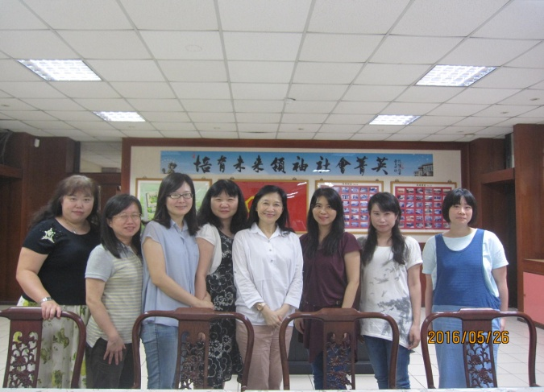 | 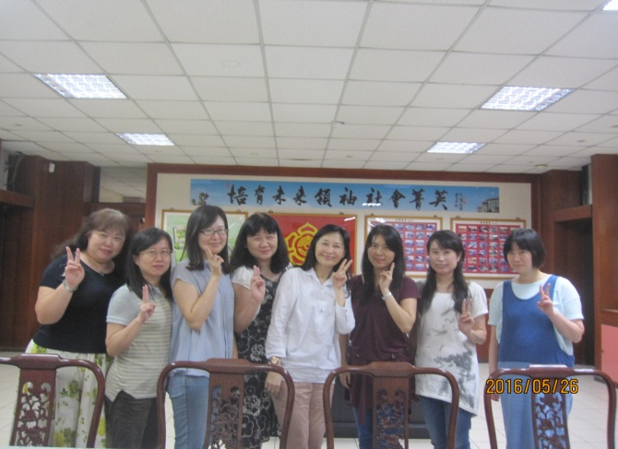
王校長與國文科全體留影紀念 | 國文科伙伴送上對校長的退休祝福
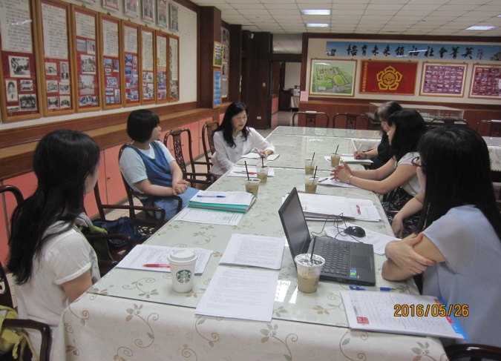 | 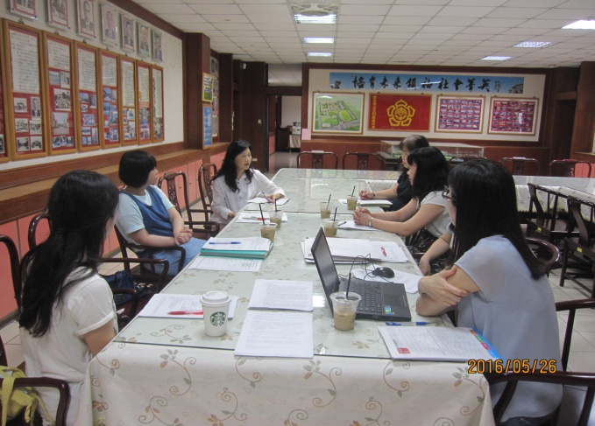
校長分享這四年來的辦學理念，並給國文科老師鼓勵 | 校長與國文科伙伴在退休前的溫馨座談

